
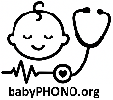
Informace pro pacienta o výzkumné studii
Digitální záznamy srdečních ozvů novorozenců během fyzikálního vyšetření novorozence: studie babyPHONO

Rádi bychom Vás a Vaše miminko pozvali k účasti v naší výzkumné studii. Než se rozhodnete, zda se studie zúčastníte, rádi bychom Vám vysvětlili, proč je tento výzkum prováděn a co bude Vaše účast obnášet.
Některý z členů našeho týmu s Vámi tyto informace projde a zodpoví případné otázky, které byste mohli mít.

Pokud Vám není něco jasné nebo byste chtěli získat další informace, zeptejte se nás. Dejte si dostatek času na rozhodnutí, zda chcete, aby se Vaše dítě studie zúčastnilo. Účast ve studii je zcela dobrovolná.

Proč tento výzkum provádíme?
Méně než 1 ze 100 miminek má problém se stavbou srdce. Pokud tento problém odhalíme včas, můžeme jej být schopni účinněji léčit. Chceme zjistit, zda můžeme zaznamenávat srdeční ozvy miminek, abychom pomohli odhalit případné problémy se srdcem.
Doufáme, že do tohoto výzkumu zapojíme alespoň 200 miminek z Jessop Wing. Pokud bude tato studie úspěšná, doufáme, že povede k dalším výzkumům, které nám v budoucnu pomohou účinněji odhalovat srdeční problémy u miminek.

Proč vám byla nabídnuta účast v tomto výzkumu?
Byli jste pozváni k účasti v tomto výzkumu, protože pečujete o miminko mladší 3 měsíců, které podstupuje ultrazvukové vyšetření srdce (tzv. „echokardiografii“).

Musíte se tohoto výzkumu zúčastnit?
Ne, účast v tomto výzkumu je na vašem rozhodnutí a vaše neúčast nijak neovlivní péči o vás ani o vaše miminko. Z výzkumu můžete kdykoli odstoupit a nemusíte uvádět žádný důvod.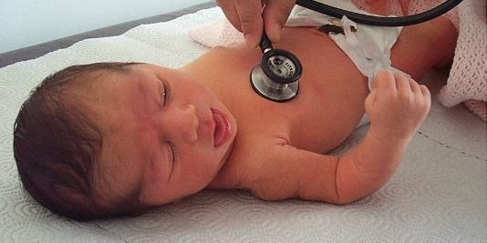
Co se stane vám a vašemu miminku, pokud se tohoto výzkumu zúčastníte?
Tato výzkumná studie se zaměřuje na zaznamenávání srdečních ozvů miminek pomocí digitálního stetoskopu. Cílem je zjistit, zda můžeme pomocí umělé inteligence pomoci odhalovat srdeční problémy na základě analýzy těchto záznamů. Tyto záznamy budou pomocí „strojového učení“ porovnávány s výsledky ultrazvukového vyšetření srdce.
Pokud se rozhodnete zúčastnit, budete požádáni o podpis formuláře souhlasu. Člen výzkumného týmu zaznamená srdeční ozvy vašeho miminka pomocí digitálního stetoskopu. Rovněž zaznamená dechovou frekvenci, srdeční frekvenci a hladinu kyslíku v krvi vašeho miminka.
Poté budete požádáni o vyplnění velmi krátkého dotazníku se 6 otázkami. Jeho vyplnění zabere jen několik minut.
O rok později vám výzkumný pracovník zavolá a položí vám několik krátkých otázek. Rozhovor potrvá méně než 15 minut. Otázky se budou týkat toho, zda bylo vašemu miminku někdy diagnostikováno onemocnění nebo jiný problém se srdcem.
Pokud je u vašeho miminka naplánováno opakované ultrazvukové vyšetření srdce, zaznamenáme také srdeční ozvy vašeho miminka v době tohoto opakovaného vyšetření, pokud mezitím z výzkumu neodstoupíte.
V rámci této výzkumné studie zaznamenávání srdečních ozvů nijak nezmění péči o vaše miminko. Vaše miminko podstoupí stejné ultrazvukové vyšetření srdce a případná další potřebná vyšetření nebo léčbu, jako kdyby se výzkumné studie neúčastnilo.
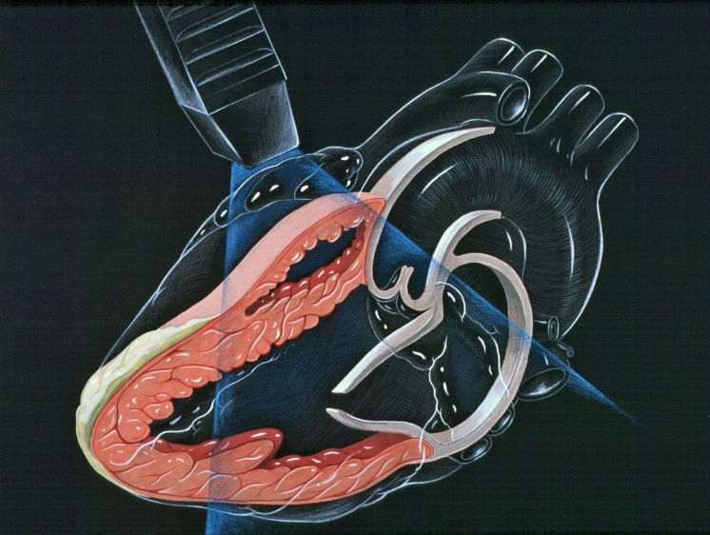

Shrnutí toho, co se bude dít s účastníky této studie:
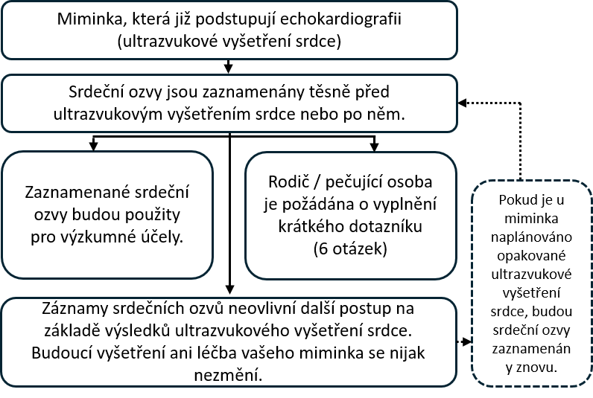

Jaká jsou rizika spojená s tímto výzkumem?
Digitální stetoskop je velmi podobný běžnému stetoskopu a nepředstavuje pro vaše miminko žádné riziko. Ke stetoskopu je připojeno digitální zařízení, které zachycuje zvuk. Ten je bezdrátově přenášen do mobilního telefonu nebo tabletu. Záznam je následně uložen online v „cloudu“ pomocí počítačového serveru ve Spojených státech amerických.
Toto zařízení bylo schváleno britskou Regulační agenturou pro léčivé přípravky a zdravotnické prostředky (Medicines and Healthcare products Regulatory Agency) pro použití ve Spojeném království.
Účast v tomto výzkumu může znamenat, že vyšetření vašeho miminka bude trvat přibližně o 2 až 5 minut déle. Vyplnění dotazníku a následný telefonát za rok vám zaberou jen krátký čas.
Existuje riziko, že zdravotničtí pracovníci omylem zadají do aplikace digitálního stetoskopu osobní údaje. Informace v této aplikaci budou každý týden kontrolovány a veškeré údaje, podle kterých lze osobu identifikovat, budou výzkumným týmem vymazány, aby se toto riziko minimalizovalo.
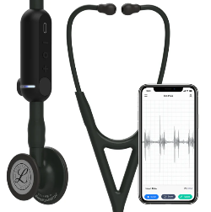
Jaký přínos pro vás má účast v tomto výzkumu?
Účast v tomto výzkumu nebude mít přímý přínos pro vás ani pro vaše miminko. Doufáme však, že tento výzkum pomůže miminkům narozeným v budoucnu tím, že lékařům usnadní včasnější odhalení srdečních problémů.

Jak budeme používat informace o vás a vašem miminku?
Pro tento výzkumný projekt budeme potřebovat používat informace o vás a vašem miminku.
Tyto informace budou zahrnovat vaše jméno a kontaktní údaje. Budou také zahrnovat číslo NHS a číslo nemocničního záznamu vás i vašeho miminka. Tyto informace budou používat lidé, kteří provádějí výzkum, nebo kteří kontrolují vaše zdravotní záznamy, aby se ujistili, že výzkum probíhá správně.
Lidé, kteří nepotřebují znát vaši totožnost, neuvidí vaše jméno ani kontaktní údaje. Místo toho budou vaše údaje označeny kódovým číslem. Digitální záznamy srdečních ozvů a snímky z případných echokardiografických vyšetření budou uloženy bez jmen, takže pouze lidé, kteří znají význam výzkumného kódového čísla, budou moci zjistit, komu patří.
Univerzita v Sheffieldu je zadavatelem tohoto výzkumu. Univerzita v Sheffieldu odpovídá za ochranu a správu vašich osobních údajů. Informace o vás související s tímto výzkumným projektem budeme sdílet s následujícími typy organizací:
• Poskytovatelé zdravotních služeb NHS zapojení do této výzkumné studie.
Všechny informace o vás budeme uchovávat bezpečně a zabezpečeně následujícím způsobem:
• Vaše jméno, kontaktní údaje a čísla nemocničních záznamů budou uloženy v tabulce chráněné heslem v zabezpečených počítačových systémech nemocnice Jessop Wing, odděleně od údajů shromážděných v rámci studie.
• Přístup k tabulce chráněné heslem budou mít pouze členové výzkumného týmu.
Mezinárodní předávání údajů
Údaje o vašem miminku můžeme pro účely související s výzkumem sdílet nebo k nim umožnit přístup mimo Spojené království:
Zaznamenané srdeční ozvy a informace o věku vašeho miminka spolu s případnou budoucí diagnózou srdečních problémů budou anonymizovány.
Údaje o vás můžeme pro účely související s výzkumem sdílet nebo k nim umožnit přístup mimo Spojené království za účelem:
• využití pro budoucí výzkum
• pomoci při vývoji softwaru pro zdravotnické prostředky
Pokud budeme údaje z tohoto výzkumu sdílet, budeme sdílet pouze údaje, které jsou nezbytné. Rovněž zajistíme, aby z poskytnutých údajů nebylo možné vaše miminko identifikovat, pokud to bude možné. Za určitých okolností to však nemusí být možné – například pokud má vaše miminko vzácné onemocnění, může být stále možné ho identifikovat.
Pokud budou údaje o vašem miminku sdíleny mimo Spojené království, bude to s následujícími typy organizací:
• výzkumné organizace
• organizace působící v oblasti zdravotnických technologií
• organizace zabývající se vývojem softwaru
Zajistíme ochranu údajů o vašem miminku. Každý, kdo bude mít k údajům o vašem miminku přístup mimo Spojené království, bude muset dodržovat naše pokyny, aby měly údaje o vašem miminku podobnou úroveň ochrany, jakou jim poskytuje právo Spojeného království.
Bezpečnost údajů o vašem miminku mimo Spojené království zajistíme následujícím způsobem:
Některé země, do kterých budou údaje o vašem miminku předávány, mají zavedené rozhodnutí o odpovídající úrovni ochrany („adequacy decision“). To znamená, že víme, že jejich právní předpisy poskytují podobnou úroveň ochrany jako právní předpisy Spojeného království týkající se ochrany osobních údajů.
Používáme specifické smlouvy schválené pro použití ve Spojeném království, které zajišťují osobním údajům stejnou úroveň ochrany, jakou mají ve Spojeném království. Další informace naleznete na webových stránkách Úřadu komisaře pro informace (Information Commissioner’s Office, ICO): https://ico.org.uk/for-organisations/uk-gdpr-guidance-and-resources/international-transfers/
Nedovolujeme osobám, které mají přístup k údajům o vašem miminku mimo Spojené království, aby je používaly k jiným účelům, než které jsou uvedeny v naší písemné smlouvě s nimi.
Požadujeme, aby ostatní organizace měly zavedena odpovídající bezpečnostní opatření k ochraně údajů o vašem miminku, která odpovídají našim povinnostem týkajícím se bezpečnosti a důvěrnosti údajů. To zahrnuje vhodná opatření na ochranu vašich údajů před náhodnou ztrátou a neoprávněným přístupem, použitím, změnou nebo sdílením.
Máme zavedeny postupy pro řešení jakéhokoli podezření na porušení ochrany osobních údajů. Pokud dojde k porušení ochrany osobních údajů vašeho miminka, budeme vás a příslušné regulační orgány informovat, pokud to vyžaduje zákon. Další informace o pravidlech Spojeného království pro hlášení porušení ochrany osobních údajů naleznete na webových stránkách Úřadu komisaře pro informace (ICO): https://ico.org.uk/for-organisations/report-a-breach
Osobní údaje umožňující identifikaci (včetně jména a data narození) nebudou nikdy sdíleny s nikým mimo výzkumný tým v Sheffieldu nebo zdravotnické pracovníky, kteří pečují o vás nebo vaše miminko.
Výzkumu se můžete stále účastnit, i když odmítnete sdílení údajů s třetími stranami. Tato skutečnost bude uvedena samostatně ve vašem formuláři souhlasu.
Jak budeme používat informace o vás po skončení studie?
Po dokončení studie některé údaje uchováme, abychom mohli zkontrolovat výsledky. Naše zprávy budeme psát tak, aby nebylo možné zjistit, že se vaše miminko studie zúčastnilo.
Údaje z výzkumu budeme uchovávat po dobu nejvýše 5 let. Poté budou údaje z výzkumu plně anonymizovány a bezpečně archivovány nebo zničeny.
Jaké máte možnosti, pokud jde o používání vašich údajů?
Vy i vaše miminko můžete kdykoli přestat být součástí studie, aniž byste museli uvádět důvod. Údaje o vás, které již máme, však budeme nadále uchovávat.
Máte právo požádat nás o přístup k údajům, které o vás pro účely studie uchováváme, o jejich odstranění, změnu nebo vymazání. Můžete také vznést námitku proti zpracování vašich údajů. Ne vždy to však budeme moci umožnit, pokud by to znamenalo, že vaše údaje již nemůžeme použít k provedení výzkumu. Pokud to nebude možné, vysvětlíme vám proč.
Pokud souhlasíte s účastí v této studii, budete mít možnost souhlasit také s účastí v budoucím výzkumu, při kterém budou použity údaje uložené z této studie.
Kde můžete zjistit více informací o tom, jak jsou vaše údaje používány?
Více informací o tom, jak používáme vaše údaje, včetně konkrétního mechanismu, který používáme při předávání vašich osobních údajů mimo Spojené království, můžete získat:
• v našem informačním letáku
www.hra.nhs.uk/patientdataandresearch
• dotazem u některého z členů výzkumného týmu
• zasláním e-mailu na sth.babyphono@nhs.net nebo
• telefonicky na čísle +44 7729 849599
Co když mám otázku nebo stížnost týkající se zdravotní péče, kterou jsem obdržel/a?
Žádný dotazník, který budete v rámci této studie vyplňovat, by neměl být používán k hlášení problémů nebo obav týkajících se zdravotní péče o vás nebo vaše miminko.
Pokud máte otázku nebo stížnost týkající se vaší zdravotní péče, obraťte se prosím na zdravotnické pracovníky, kteří o vás pečují, nebo požádejte o informace o službě pro pomoc a podporu pacientům (Patient Advice and Liaison Service – PALS).
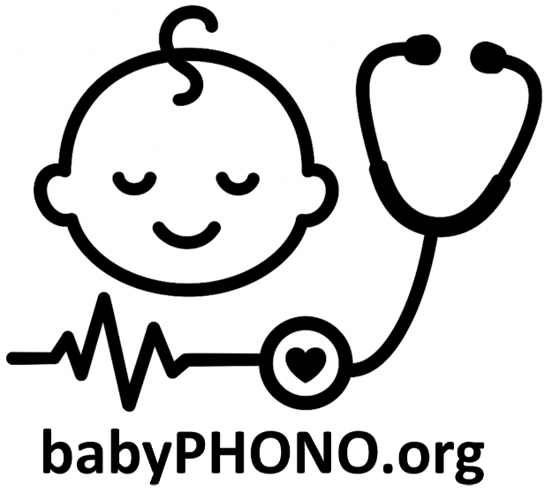
Co když mám stížnost týkající se výzkumu?
Pokud nejste spokojeni a chcete podat stížnost, obraťte se prosím nejprve na Dr Alys Griffiths (alys.griffiths@sheffield.ac.uk).

Pokud máte pocit, že vaše stížnost nebyla vyřešena uspokojivým způsobem, můžete se obrátit na profesorku Heather Mortiboys (h.mortiboys@sheffield.ac.uk) nebo telefonicky na čísle 0114 222 2290.

Pokud se vaše stížnost týká způsobu, jakým bylo nakládáno s vašimi osobními údaji, informace o tom, jak podat stížnost, naleznete v Oznámení Univerzity o ochraně osobních údajů (Privacy Notice): University of Sheffield – Privacy Notice

Pokud chcete nahlásit obavu nebo událost související s možným zneužíváním, týráním nebo újmou, ke kterým mohlo dojít v souvislosti s vaší účastí v tomto projektu, obraťte se prosím na určenou kontaktní osobu pro ochranu a bezpečí účastníků (Designated Safeguarding Contact), Dr Harise Stavroulakise (t.stavroulakis@sheffield.ac.uk).

Pokud máte i nadále obavy, obraťte se prosím na manažerku pro etiku a integritu výzkumu (Research Ethics & Integrity Manager), Lindsay Unwin (l.v.unwin@sheffield.ac.uk).
Bylo toto výzkumné šetření schváleno etickou komisí?
Výzkum byl posouzen Etickou komisí pro výzkum South East Scotland Research Ethics Committee 1. Referenční číslo výzkumu je: 358145.
Děkujeme, že zvažujete účast v tomto výzkumu.

Pro další informace o této výzkumné studii kontaktujte:
E-mail: sth.babyphono@nhs.net
Telefonní číslo studie: +447729849599

Tato výzkumná studie probíhá na:
Jessop Wing Hospital
Tree Root Walk, Broomhall, Sheffield, S10 2SF

Zadavatelem této výzkumné studie je:
The University of Sheffield
Western Bank, Sheffield, S10 2TN
Pověřenec pro ochranu osobních údajů:
Luke Thompson
dataprotection@sheffield.ac.uk +44 114 222 1117

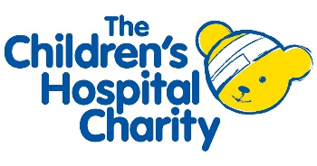
Tato výzkumná studie je financována:
Sheffield Children’s Hospital Charity
4 Marlborough Rd, Sheffield, S10 1DB

